Тема: Київська держава (Русь-Україна) за Ярослава Мудрого
Мета:
- узагальнити та закріпити знання учнів про життям та діяльність великого князя Ярослава Мудрого, визначити його роль і місце в історії України;
- продовжити роботу з розвитку в школярів умінь самостійно здобувати знання, аналізувати історичні джерела, робити висновки; вдосконалити навички складання схеми-портрету історичної особи;
- виховувати почуття патріотизму на прикладі Ярослава Мудрого, тягу до знань, освіти, культури.
Основні поняття і терміни: шлюбна дипломатія, митрополія, митрополит, єпископ
Основні дати: 1019 – 1054 – роки правління Ярослава Мудрого, 1036 рік – розгром печенігів під Київом, 1037 рік – час зведення Софійського собору, укладення «Руської правди»
Методи роботи на уроці:
1. Словесні (розповідь, дискусія).
2. Пояснювально – ілюстративні ( відеофільм).
3. Інтерактивні (робота в групах, інтерактивні ігри);
Тип уроку: урок формування і вдосконалення знань, умінь і навичок учнів
Обладнання: підручник, карта, портрет Ярослава Мудрого, додатковий матеріал
Хід уроку.
І. Організаційний момент
ІІ. Мотивація навчальної діяльності учнів
Тема уроку записана на дошці. Учитель сприяє самостійному ціле покладанню учнів.
- Діти, подивіться на тему уроку і план, щоб ви хотіли дізнатись на уроці, чому навчитись? (Діти записують очікувані результати уроку в зошити)
Тільки три самодержці за історію людства отримали до своїх імен епітет «Мудрий». Це візантійський імператор Лев VІ, французький король Карл V такиївський князь Ярослав. Саме цей князь створив Київську Русь як державний організм. За роки його правління Київська держава досягла найвищого рівня свого розвитку, могутності, здобула авторитет у середньовічному світі. Це був видатний державний діяч і полководець, книголюб і будівничий, мудрець і філософ ХІ століття.
Ярослав Мудрий створив державу, яка була в три з половиною рази більшою за територію сучасної України, побудував десятки храмів і міст, навчив ціле покоління читати і писати. Новгородці дали йому ім’я Правосуд, скандинави називали Скупим за незчисленність багатств і вражаючу простоту в побуті, русичі за цікавість до книг прозвали Книжником, а за богомільність і розбудову церков – Церковником.
Пізніше за культурно-освітню роботу нарекли його Мудрим, підкресливши цим іменем силу його розуму. Всі ці імена київський князь Ярослав зажив заслужено в ознаменування своїх великих діянь.
ІІІ. Активізація опорних знань.
Олександр Олесь. « ЯРОСЛАВ МУДРИЙ»
І усю свою увагу
Ярослав звернув на лад.
І небавом Україна
Зацвіла, як пишний сад.

І небавом знову люде
Багатіти почали,
І Дніпром човни чужинців
Знову в Київ поплили.

Греки, німці, італійці,
Чехи, угри — всі ішли,
Купували, продавали
І у Києві жили.

Так живий, шумливий Київ
Царгородом другим став.
Як про друга, як про сина
Дбав про його Ярослав.

Оточив його валами,
Ровом, мурами обвів.
Укріпив його, оздобив
І препишний двір завів.

І в Європі честю мали
Королі, князі, царі
Поріднитись з Ярославом,
Побувати у дворі.

Але мудрість Ярослава
Вся була в його ділах,
У державнім будівництві,
Владі, устрою, в судах.

Щоб не нищити народу
І народного майна,
Не хотів він воювати,
Не тягла його війна.

Він прогнав лише поляків
І, щоб ворог тихшим став,
Він твердиню понад Сяном —
Ярославль свій збудував.

Та ходив на печенігів
І черкесів під Кавказ,
Що на нашу Україну
Нападали раз у раз.

Наш співець Боян великий,
Найславніший із співців,
Сплів йому вінок безсмертний
Із пісень безсмертних слів.

Вчитель. Про які славні справи князя Ярослава переповідає автор вірша? Які історичні факти ми можемо встановити?
«Володимир землю зорав, Ярослав засіяв», — цим образним висловом літописець підкреслив наступність державних заходів Ярослава Мудрого щодо політики його батька — князя Володимира Святого.
ІV. Етап формування і вдосконалення знань, умінь і навичок учнів
1 питання. Міжусобна боротьба між синами Володимира. Утвердження Ярослава в Києві.
Вчитель. Чверть століття правив Ярослав на новгородському престолі, проводячи свою незалежну політику. За непослух у сплаті данини Володимир, князь Київський, розлютився на Ярослава і зібрався йти походом на Новгород, але захворів і в 1015 році несподівано помер. Відомо, що у нього залишилося 12 синів.
Завдання 1. За допомогою хмаринки слів скласти розповідь про міжусобну боротьбу між синами Володимира.
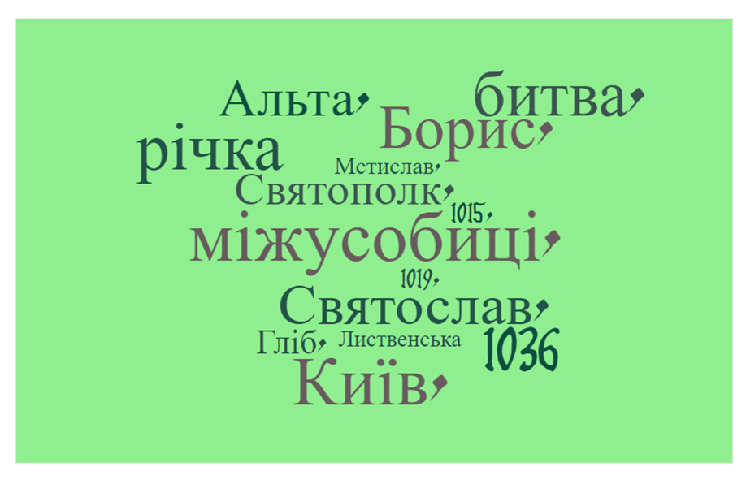
Питання до учнів:
1. За що Святополка прозвали «окаянним»?
2. Чому церква канонізувала князів Бориса та Гліба?
Вчитель: Завдяки таланту політика й сильній волі Ярославу вдалося закріпитися на київському престолі. «Сів Ярослав у Києві, обтер піт з дружиною своєю, показавши перемогу й труд великий».
2 питання. Внутрішньополітична діяльність князя Ярослава. Церковне і культурно-освітнє життя. Зовнішня політика.
Словникова робота.
Митрополія — церковно-адміністративний округ, яким завідує митрополит.
Митрополит — вище звання православних єпископів.
Єпископ — вищий духовний сан у християнській церкві
Завдання 1. Переглянути відео до теми і скласти скрайбінг на тему «Діяльність Ярослава Мудрого» https://www.youtube.com/watch?v=NKXqpoa03zc
Захистити свої роботи.
V. Підсумки уроку.
Тести .
1. Якими для Ярослава були наслідки Лиственської битви:
А) розгромив Святополка
Б) домовилися з Мстиславом правити разом
В) почав правити одноосібно
2. Хто став митрополитом за наполяганням Ярослава:
А) Антоній
Б) Іларіон
В) Володимир
3. На честь якої перемоги було збудовано Софійський собор:
А) 1035 рік над хозарами
Б) 1036 рік над печенігами
В) 1037 рік над поляками
4. В якому документі, укладеному Ярославом, встановлювалися покарання за злочини:
А) «Найдавніша правда, або Правда Ярослава»
Б) перший літописний звід 1037 – 1039 рр.
В) «Слово о законі і благодаті»
5. Яке значення мала політика «шлюбної дипломатії»:
1. розвивалася культура, освіта
2. сприяла зміцненню авторитету Київської держави
3. вдосконалила систему управління
6. Як називаються церковно-адміністративний округ, яким завідує митрополит:
А) лавра
Б) митрополія
В) єпископат
7. Який напрямок в зовнішній політиці залишався для Ярослава провідним:
А) відносини з Візантією
Б) боротьба з печенігами
В) північно-західний
8. Встановіть відповідність між датами та подіями:
1. 1036 р. А) заснування Києво-Печерського монастиря
2. 1051 р. Б) відвоював у поляків Червенські міста
3. 1019 р. В) смерть Ярослава
4. 1054 р. Г) битва на річці Альта
Д) початок одноосібного правління Ярослава
VІІ. Етап оцінювання та самооцінки роботи на уроці.
Діти, на початку нашого уроку ви записували свої очікувані результати уроку в зошит.
• Що найбільше вразило вас на уроці …
• Чого раніше ви не знали, а тепер знаєте …
• Яке найбільше ваше досягнення на уроці …
• З яким настроєм ви закінчуєте урок?
VІІІ. Домашнє завдання: опрацювати параграф 8, виконати онлайн-тести за посиланням join.naurok.ua код доступу 6518638.

